夏日智斗“吸血鬼”科普讲座信息

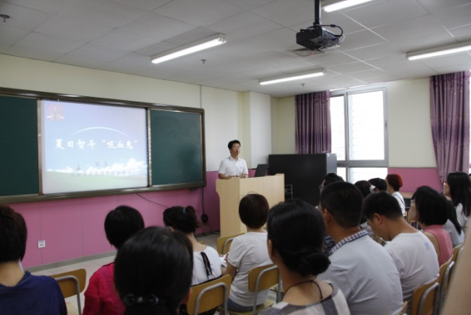随着夏季的到来，在对抗炎热天气的同时，常被蚊虫叮咬也是困扰广大居民的问题之一，如何在炎炎夏日远离蚊虫侵扰，度过一个开心又健康的夏季呢？2017年7月8日，月坛社区教育学校组织居民们参与了一场夏季驱蚊避蚊的科普讲座——夏日智斗“吸血鬼”。

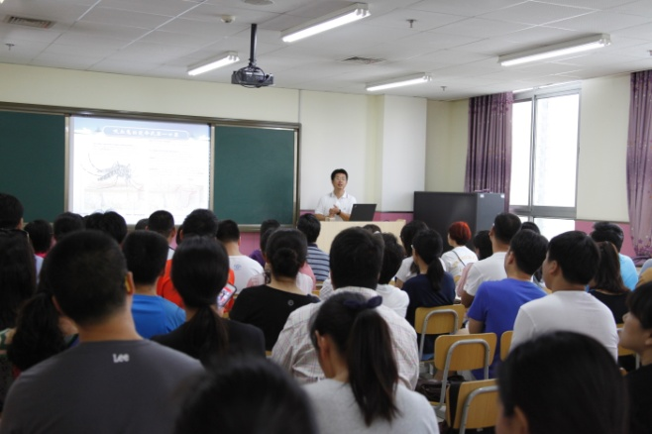本次讲座由北京市疾病预防控制中心张勇老师主讲，到场居民百余人。张勇老师首先介绍了蚊子的习性以及生活环境，之后分享了驱蚊避蚊的小妙招，以及被蚊虫叮咬后的处理方式。一个小时的讲座，居民们听得津津有味，他们纷纷表示，通过科普讲座不仅丰富了他们的夏季卫生知识，同时，可以更加科学地应对恼人的蚊虫叮咬问题。

（侯燕珲撰稿 摄影韩淑敏）